Комитет имущественных отношений администрации Череповецкого муниципального района информирует о планируемом демонтаже незаконно установленных рекламных конструкций:

№ п/п | Описание рекламной конструкции | Месторасположение рекламной конструкции (адрес)
1. | Наземная рекламная конструкция в виде двухсторонней щитовой установки с размером информируемого поля 3,0*6,0 м | Автомобильная дорога общего пользования регионального значения «Подъезд к г. Череповец км 0+280 – км 5+400 от автомобильной дороги Вологда – Новая Ладога», расстояние от начала дороги 1+800 км (справа).
2. | Наземная рекламная конструкция в виде двухсторонней щитовой установки с размером информируемого поля 3,0*6,0 м | Автомобильная дорога общего пользования регионального значения «Подъезд к г. Череповец км 0+280 – км 5+400 от автомобильной дороги Вологда – Новая Ладога», расстояние от начала дороги 3+060 км (справа).
3. | Наземная рекламная конструкция в виде двухсторонней щитовой установки с размером информируемого поля 3,0*6,0 м  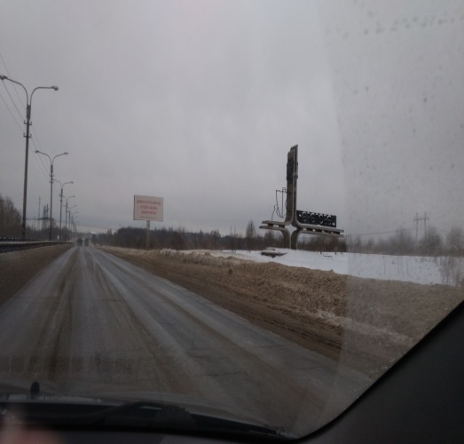 | Автомобильная дорога общего пользования регионального значения «Подъезд к г. Череповец км 0+280 – км 5+400 от автомобильной дороги Вологда – Новая Ладога», расстояние от начала дороги 4+500 км (справа).
4. | Наземная рекламная конструкция в виде двухсторонней щитовой установки с размером информируемого поля 3,0*6,0 м  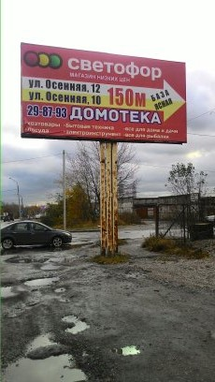 | Вологодская область, Череповецкий район, д. Ясная Поляна, пересечение улиц: Осенняя и Энергетиков, справа по направлению в г. Череповец.

По всем вопросам Владелец рекламной конструкции может обратиться в Комитет имущественных отношений по адресу: гор. Череповец ул. Первомайская,58, каб. 403, к.т. 24-95-90.

